

pasteur_logo_Center

**Πρόγραμμα**

**Υποδοχής προσφυγοπαίδων**

**σχολικής ηλικίας**

**Στο πλαίσιο της**

**ΕΚΠΑΙΔΕΥΤΙΚΗΣ ΚΑΙ ΚΟΙΝΩΝΙΚΗΣ ΔΡΑΣΗΣ**

***«Το Ελληνικό Ινστιτούτο Παστέρ παστεριώνει το μικρόβιο της ξενοφοβίας»***

**Σε συνεργασία με το ΥΠΠΕΘ/Τομέας Έρευνας & Καινοτομίας**

**& την ευγενική υποστήριξη της ΜΚΟ ΑΡΣΙΣ**

**Οκτώβριος 2017**

**Υπό την Aιγίδα**

****

**Εκπαιδευτικό Πρόγραμμα**

**Α.ΘΕΩΡΗΤΙΚΟ ΜΕΡΟΣ**

* Καλωσόρισμα και σύντομη γνωριμία με το ΕΛΛΗΝΙΚΟ ΙΝΣΤΙΤΟΥΤΟ ΠΑΣΤΕΡ, Πρόεδρος Ελληνικού Ινστιτούτου Παστέρ καθηγήτρια Φωτεινή ΣΤΥΛΙΑΝΟΠΟΥΛΟΥ
* Oμιλία, Παρουσίαση με θέμα : «Συζητώντας για τα μικρόβια, τους συγκατοίκους μας» Δρ. Σ. ΚΟΛΥΒΑ

*Συζήτηση διάλογος, Αμφιθέατρο ΕΙΠαστέρ, Κτ.8*

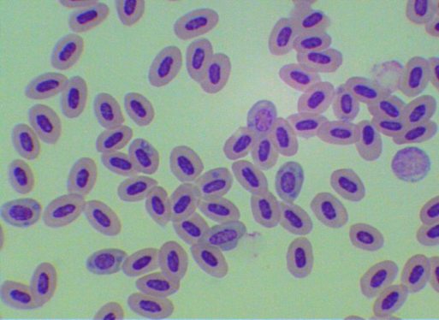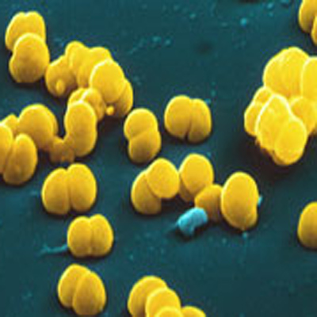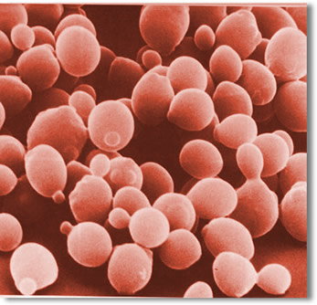

**Β. ΠΡΑΚΤΙΚΟ ΜΕΡΟΣ**

Επίδειξη μικροβιακών παρασκευασμάτων καθώς και ζωντανών καλλιεργειών μέσα από ειδικά στημένα για αυτό το σκοπό, φωτομικροσκόπια, Αίθουσα Πληροφορικής ΕΙΠαστέρ, Κτ.8

* Επίσκεψη στα Εργαστήρια του Ινστιτούτου ανά ομάδες ή εναλλακτικά
* Περιήγηση στην Έκθεση φωτογραφίας με τίτλο ***«Καλλιτεχνικές ανησυχίες στο εργαστήριο»*** *απ*ό την 2η Ημερίδα Μεταπτυχιακών και Μεταδιδακτόρων ΕΙΠαστέρ, Αίθουσα Πληροφορικής Κτ.8

**Γ. ΕΛΕΥΘΕΡΟΣ ΧΡΟΝΟΣ**

Ελαφρύ γεύμα, Φουαγιέ Αμφιθεάτρου, Κτ.8

* Περιήγηση στον αύλειο χώρο του Ινστιτούτου,

.

**ΣΧΕΔΙΟ ΠΡΟΓΡΑΜΜΑΤΟΣ ΕΠΙΣΚΕΨΗΣ 30 Οκτωβρίου 2017**

**Ώρα άφιξης 11,00 πμ**

|  |  |  |
| --- | --- | --- |
| **'Ώρα - Λεπτά** | **Δραστηριότητα** | **Σχόλια** |
| 0 - 10’ | Άφιξη Λεωφορείων | Υποδοχή |
| 10’ - 20’ | Καλωσόρισμα | Εκπρόσωπος Ινστιτούτου και διερμηνέας |
| 20’ - 1,30ω | ΘΕΩΡΗΤΙΚΟ ΜΕΡΟΣ /Αμφιθέατρο ΕΙΠαστέρ( | Μεταγλώττιση και διερμηνεία στα αραβικά |
| 1,30ω-2,30 | ΠΡΑΚΤΙΚΟ ΜΕΡΟΣ/Αιθουσα Πληροφορικής |  |
| 2,30ω- - 3.30,ω | ΕΛΕΥΘΕΡΟΣ ΧΡΟΝΟΣ  Ελαφρύ Γεύμα , Περιήγηση στον αύλειο χώρο του ΕΙΠαστέρ |  |
|  | Αποχώρηση - Επιστροφή |  |

**Επιστημονικός Υπεύθυνος Προγράμματος**

*Καθηγήτρι*α Φωτεινή ΣΤΥΛΙΑΝΟΠΟΥΛΟΥ, Πρόεδρος Δ.Σ ΕΙΠαστέρ

**Εισηγήτρια, Επιστημονική Παρουσίαση**

Δρ. Σωσσάνα ΚΟΛΥΒΑ, Βιολόγος , Γραφείο Ανάπτυξης και Προτυποποίησης.

**Οργανωτική Υποστήριξη**

Αγγελική ΛΥΜΠΕΡΟΠΟΥΛΟΥ, Γραφείο Ανάπτυξης και Προτυποποίησης

.



**Το ανοσοποιητικό**

**σύστημα είναι η κύρια άμυνά μας ενάντια σε οποιοδήποτε παθογόνο μικρόβιο. Η άσκηση, η ξεκούραση και μια ισορροπημένη διατροφή βοηθούν το ανοσοποιητικό μας σύστημα να λειτουργήσει σωστά και να μας προστατεύσει από τις ασθένειες.**



**Η χρήση των εμβολίων σημαίνει ότι**

**πολλές ασθένειες, οι οποίες ήταν πολύ κοινές παλαιότερα, όπως η ευλογιά, έχουν τώρα** εξαλειφθεί**. Ενώ ένα εμβόλιο προστατεύει ένα μόνο άτομο, μια μολυσματική ασθένεια μπορεί να εξαλειφθεί μόνο αν τα εμβόλια χρησιμοποιούνται σε μια ευρεία βάση σε όλο τον πληθυσμό. Αυτό είναι γνωστό ως πληθυσμιακή ανοσία (herd immunity). Οι επιδημίες μπορούν να προληφθούν μέσω της ανοσίας μιας κοινότητας.**



**Μερικά μικρόβια όπως ο ιός της γρίπης είναι πονηρά και αλλάζουν τα αντιγόνα τους. Αυτό σημαίνει πως το ανοσοποιητικό σύστημα δεν μπορεί να θυμηθελι πώς να τα πολεμήσει. Για αυτό το λόγο, εμβολιαζόμαστε κατά της γρίπης κάθε χρόνο.**